2
3/03/2023 10:41
Bionexo
RESULTADO – TOMADA DE PREÇO
N° 2023103TP35475HEAPA
O Instituto de Gestão e Humanização – IGH, entidade de direito privado e sem fins lucrativos,
classificado como Organização Social, vem tornar público o resultado da Tomada de Preços,
com a finalidade de adquirir bens, insumos e serviços para o HEAPA - Hospital Estadual de
Aparecida de Goiânia, com endereço à Av. Diamante, s/n - St. Conde dos Arcos, Aparecida de
Goiânia/GO, CEP: 74.969-210.
Bionexo do Brasil Ltda
Relatório emitido em 23/03/2023 10:41
Comprador
IGH - HUAPA - HOSPITAL DE URGÊNCIA DE APARECIDA DE GOIÂNIA (11.858.570/0004-86)
AV. DIAMANTE, ESQUINA C/ A RUA MUCURI, SN - JARDIM CONDE DOS ARCOS - APARECIDA DE
GOIÂNIA, GO CEP: 74969-210
Relação de Itens (Confirmação)
Pedido de Cotação : 275484008
COTAÇÃO Nº 35475 - MATERIAL DE HIGIENE E LIMPEZA - HEAPA MAR/2023
Frete Próprio
Observações: -*PAGAMENTO: Somente a prazo e por meio de depósito em conta PJ do fornecedor.
*
FRETE: Só serão aceitas propostas com frete CIF e para entrega no endereço: AV. DIAMANTE,
ESQUINA C/ A RUA MUCURI, JARDIM CONDE DOS ARCOS, AP DE GOIÂNIA/GO CEP: 74969210, dia e
horário especificado. *CERTIDÕES: As Certidões Municipal, Estadual de Goiás, Federal, FGTS e
Trabalhista devem estar regulares desde a data da emissão da proposta até a data do pagamento.
*
REGULAMENTO: O processo de compras obedecerá ao Regulamento de Compras do IGH,
prevalecendo este em relação a estes termos em caso de divergência.
Tipo de Cotação: Cotação Normal
Fornecedor : Todos os Fornecedores
Data de Confirmação : Todas
Faturamento
Mínimo
Validade da
Proposta
Condições de
Pagamento
Fornecedor
Prazo de Entrega
Frete Observações
Cirurgica Goiania Eireli
GOIÂNIA - GO
Marcelo Simoes Gusmao - (62)
3 dias após
confirmação
1
R$ 500,0000
19/03/2023
30 ddl
CIF
null
9
9161-4121
diretor@cirurgicagoiania.com.br
Mais informações
Programação
de Entrega
Preço
Unitário
Valor
Total
Produto
Código
Fabricante Embalagem Fornecedor Comentário Justificativa
Quantidade
Usuário
Rosana De
Oliveira
Moura
ESPONJA DE
LIMPEZA DUPLA
FACE -
ESPONJA
DUPLA FACE -
SUPERPRO -
SUPERPRO
;1° Não
fatura 2° Não
atinge
Cirurgica
Goiania
Eireli
R$
0,9800
R$
58,8000
1
460
-
UND
null
60 Unidade
UNIDADE
faturamento.
23/03/2023
1
0:38
HIPOCLORITO
SODIO 1% COM
ESTABILIZADOR
GL 5 L ->
ENVASADO EM
EMBALAGEM
OPACA.
APRESENTAR
REGISTRO NO
MINISTERIO DA
SAUDE/ANVISA
E LAUDO
HIPOCLORITO
SODIO 1% COM
ESTABILIZADOR
GL 5 L - PRO
LINK - PRO
Rosana De
Oliveira
Moura
Prazo de
pagamento
não atende a 12,8900
instituição;
Cirurgica
Goiania
Eireli
R$
R$
103,1200
2
351
-
UND
null
8 Galao
23/03/2023
10:38
LINK
TÉCNICO. -
GALAO
PANO
MULTIUSO
ROLO C/ 600
PANOS 28CM X
40CM X 240M -
INOVEN -
Rosana De
Oliveira
Moura
PANO
MULTIUSO
ROLO C/ 600
PANOS 28CM X
0CM X 240M
Fornecedores
não
homologados
na
Cirurgica
Goiania
Eireli
R$
0,0000
R$
3
50556
-
UND
null
30 Unidade
8
2.400,0000
2
3/03/2023
10:38
4
instituição;
INOVEN
https://bionexo.bionexo.com/jsp/RelatPDC/relat_adjudica.jsp
1/2
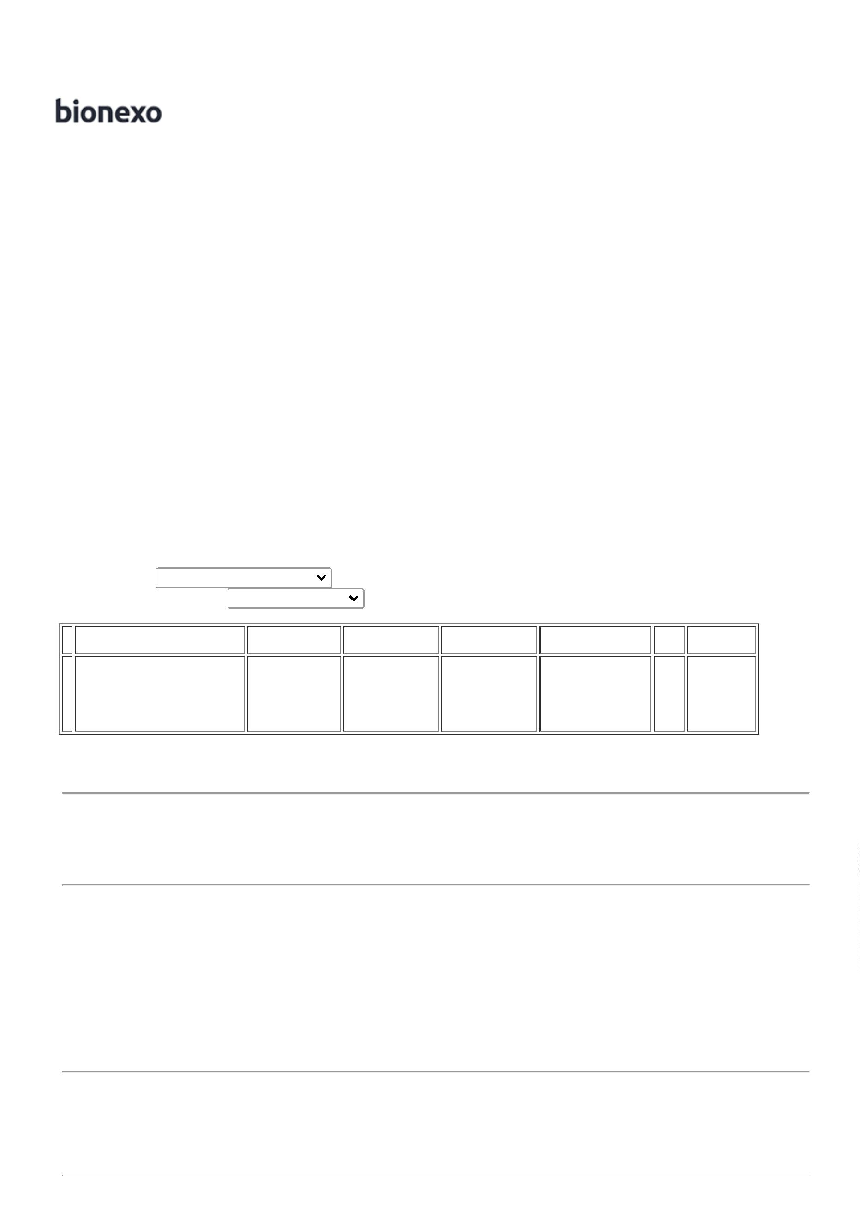

2
3/03/2023 10:41
Bionexo
SABONETE
LIQUIDOP/
BANHO
PERFUMADO PH
NEUTRO GALAO
5 LITROS -
FLORABELLA -
FLORABELLA
SABONETE
LIQUIDOP/
BANHO
PERFUMADO PH
NEUTRO GALAO
Rosana De
Oliveira
Moura
Fornecedores
não
homologados
na
Cirurgica
Goiania
Eireli
R$
24,9500
R$
998,0000
4
51887
-
UND
null
40 Galao
23/03/2023
10:38
instituição;
5
LITROS
Total
Parcial:
R$
1
1
38.0
38.0
3.559,9200
Total de Itens da Cotação: 4
Total de Itens Impressos: 4
Total
Geral:
R$
3.559,9200
Clique aqui para geração de relatório completo com quebra de página
https://bionexo.bionexo.com/jsp/RelatPDC/relat_adjudica.jsp
2/2

